**Коломанова Анна, 102 группа**

Задание: создать сложную структуру, выбрав в качестве вершины лексико-семантической парадигмы слово «власть».

Цель: создать лексико-семантическую парадигму с вершинным словом «власть».

Задачи:

1. Провести лексикографический анализ лексемы «власть».
2. Проанализировать структуру лексического значения многозначной лексемы, выявить интегральную и дифференциальные семы.
3. Создать сложную структуру с гиперсемой «власть».
4. Предложить лингвистический комментарий всех типов отношений между единицами данной структуры.

Используемая литература:

1. Большой толковый словарь русского языка / под редакцией С. А. Кузнецова. С. – П. – 2000. – 1534 с. [Электронный ресурс] (дата выхода: 01.12.24).
2. Малый академический словарь (МАС). – М.: Институт русского языка Академии наук СССР. 1957-1984 / под редакцией Евгеньевой А. П. [Электронный ресурс] (дата выхода: 01.12.24).
3. Толковый словарь русского языка / С. И. Ожегов: под общей редакцией Л. И. Скворцова. – М: Мир и Образование: ОНИКС. 2012. – 1375 с. – [Электронный ресурс] (дата выхода: 01.12.24).
4. Словарь современного русского литературного языка. Том 17. Издательство «Наука». – 1965. – 2126 с. [Электронный ресурс] (дата выхода: 01.12.24).

По данным Большого толкового словаря русского языка Власть-это

1. Право и возможность распоряжаться, повелевать, подчинять своей воле.
2. Органы, обеспечивающие государственное управление.
3. Право и возможность управлять, распоряжаться кем-, чем-л., повелевать, подчинять кого-л. своей воле.
4. Право управлять государством или регионом; органы, наделенные таким правом; политическое господство.

По данным Малого академического словаря:

1. Право управления государством, политическое господство.
2. Органы государственного управления, правительство.
3. Право и возможность распоряжаться, повелевать, управлять кем-, чем-либо.
4. Могущество, господство, сила.

По данным Толкового словаря русского языка:

1. Право и возможность распоряжаться кем-чем-н., подчинять своей воле.
2. Политическое господство, государственное управление и его органы.
3. Лица, облеченные правительственными, административными полномочиями.

По данным Словаря современного русского литературного языка:

1. Право и возможность распоряжаться, повелевать, управлять кем-, чем-либо.
2. Государственное управление, политическое господство, а также право управления государством; отдельная сфера осуществления функций государственного управления.
3. Органы государственного и местного управления, а также должностные лица, входящие в такие органы.

Вывод: лексема «власть» является многозначной, как показал анализ данных разных словарей. В Малый академический словаре зафиксировано появление нового значения власти: 4)Могущество, господство, сила.

Таким образом, мы наблюдаем увеличение коммуникативного объёма лексемы.

Интегральная сема: «Право и возможность распоряжаться кем-чем-н., подчинять своей воле».

Дифференциальная сема: «Могущество, господство, сила»

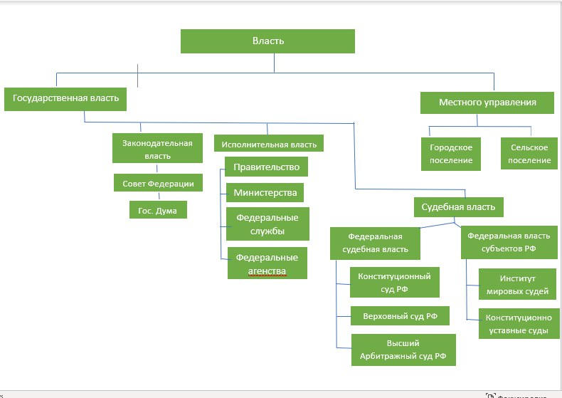

Составленная сложная структура демонстрирует гиперо-гипонимические отношения в лексике.

Гипероним- власть

Гипоним- все остальное

Данная структура иерархична, т.к. она состоит из нескольких уровней.

Парадигма государственная власть включает в себя гипосемы, которые мы разделим на законодательную, исполнительную и судебную власть.

Для иллюстрации сочетательных возможностей обратимся к Национальному корпусу русского языка.

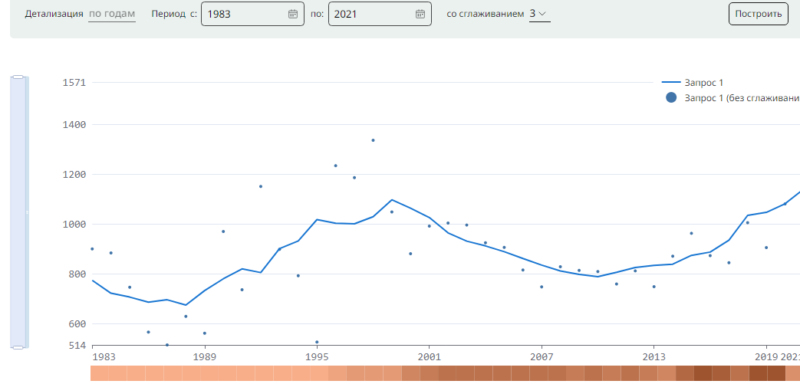

На графике видно, что самая высокая плотность соответствует 1998 году, а самая низкая 1987. Корпусные данные показывают практически неограниченные возможности, сочетаются с разными частями речи. Количество примеров диаграммы – значительное.

Синтагматические возможности гипонимов мы продемонстрируем на лексеме «правительство», (100 примеров):

